|  |
| --- |
| **Experiência 1 – Familiarização com o Ambiente de Simulação** |

|  |  |  |
| --- | --- | --- |
| **Alunos** | | |
| **Número** | **Nome** | **Turma** |
| **22.120.021-5** | **João Pedro Rosa Cezarino** | **020** |
| **Professor: Isaac Jesus** | | |

|  |  |
| --- | --- |
| **Data da Realização:** | **26/02/2021** |

Sumário

[1. Descrição dos Objetivos Experimentais: 3](#_Toc1" \o "#_Toc1)

[2. Diagrama Esquemático–Lógico do Sistema Digital: 4](#_Toc2" \o "#_Toc2)

[3. Resultados dos Procedimentos Experimentais: 6](#_Toc3" \o "#_Toc3)

[4. Conclusões: 9](#_Toc4" \o "#_Toc4)

# Descrição dos Objetivos Experimentais:

Este experimento tem o objetivo de exercitar os conceitos aprendidos nas aulas teóricas de Sistemas Digitais. Aqui serão praticados conceitos como: Tensão, Correntes e Níveis Lógicos Digitais.

O Ambiente de Simulação FALSTAD foi a plataforma utilizada para realizar o experimento. Esse Simulador foi desenvolvido por Paul Falstad para fins educacionais e aplica-se a inúmeros circuitos eletrônicos.

Ao longo da experiência, diversos circuitos foram montados e selecionados, permitindo a compreensão de diversos conceitos em níveis diferentes. Foram realizados testes com LED’s, Resistores, Relés, entre outros.

Por fim, Tabelas-Verdade foram preenchidas para fixar os conceitos de níveis lógicos e aprimorar o conhecimento sobre o conteúdo em geral.Também foram respondidas algumas questões referentes á Tensão e Níveis Lógicos.

# Diagrama Esquemático–Lógico do Sistema Digital:

**1) Circuito “OR a Relé”:**

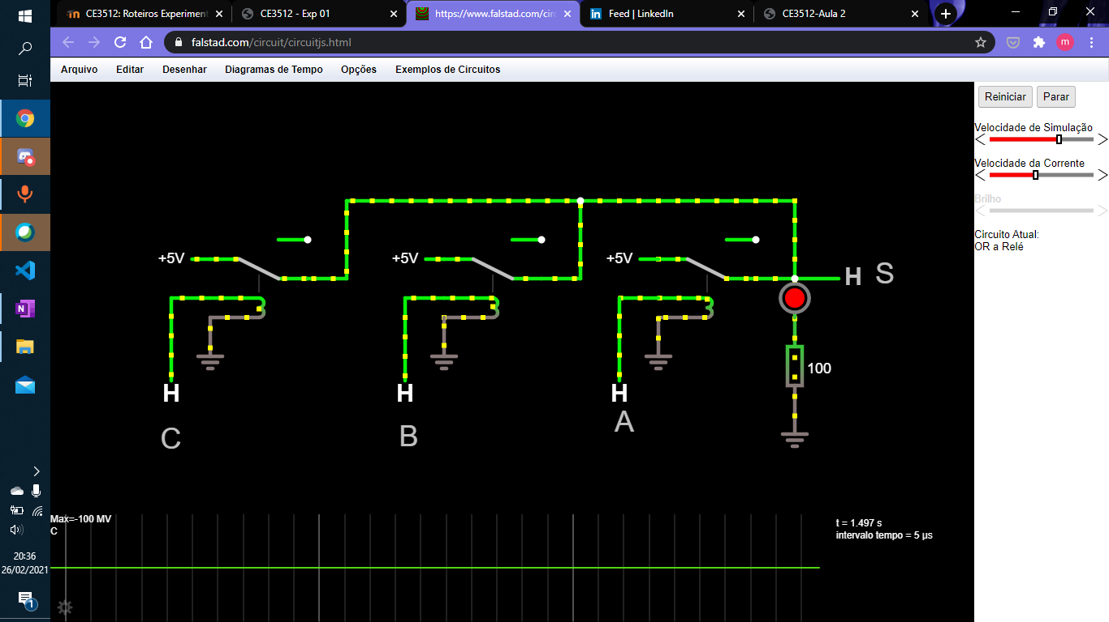

**2) Circuito “AND a Relé”:**

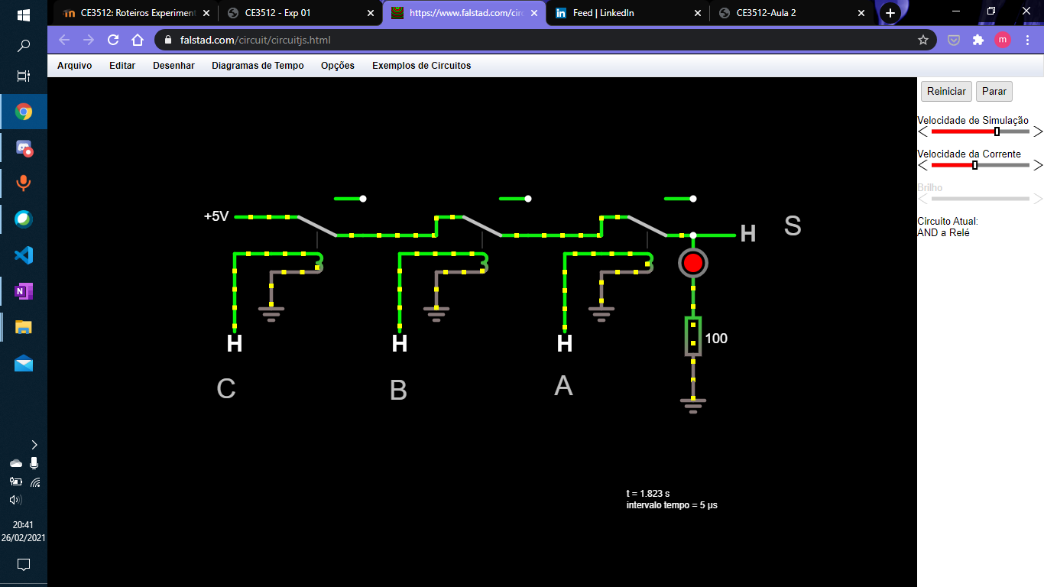

**3) Circuito Passivo/ Relés/XOR a Relé:**

**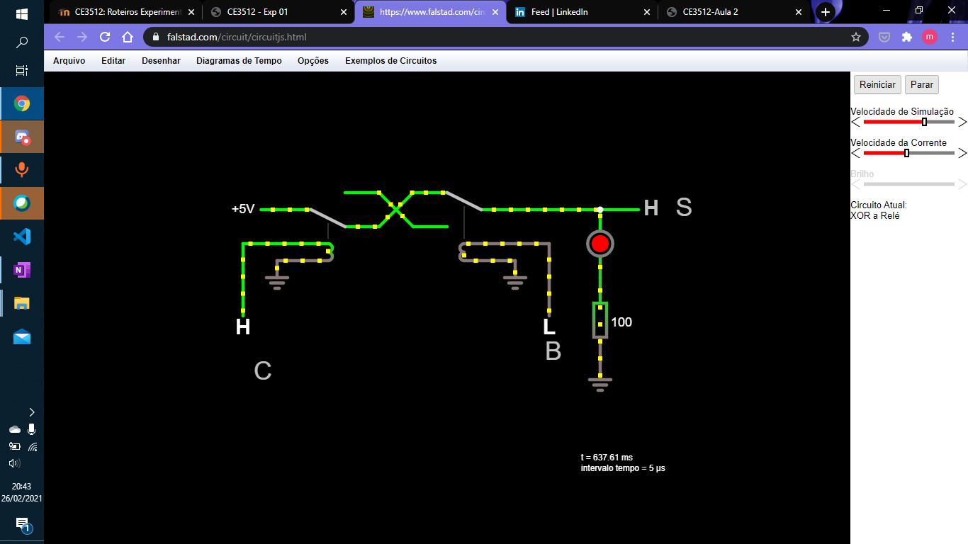**

**4) Circuito Combinacional/Decodificador de Display 7 Segmentos:**

**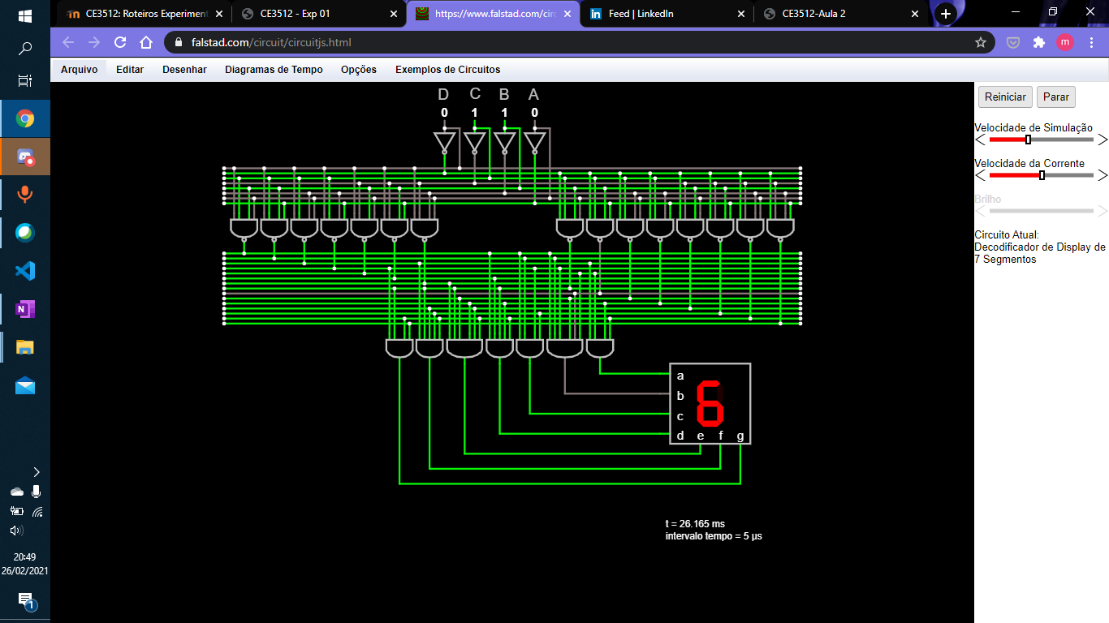**

**5) Circuito Combinacional/Decodificador de Display 7 Segmentos com CLOCK:**

**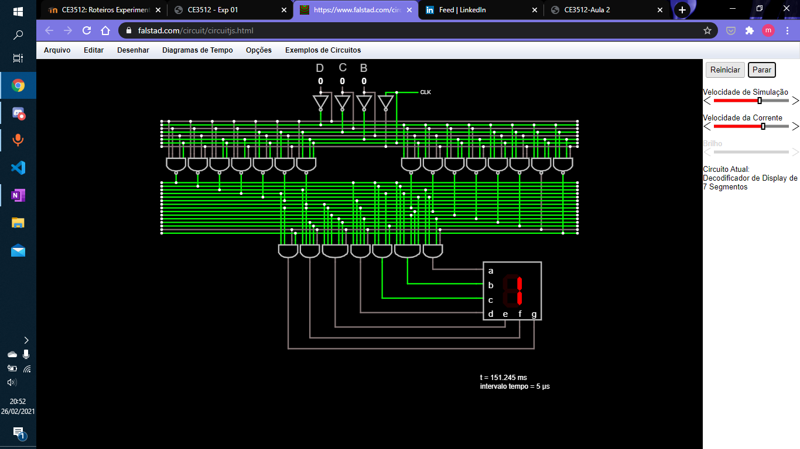**

# Resultados dos Procedimentos Experimentais:

**Item 4.a) Faixa de valores da tensão de controle que define o nível lógico:**

**Tabela 1: Faixas de Níveis Lógicos para um Circuito a Relé**

|  |  |  |  |
| --- | --- | --- | --- |
| **Faixa de Tensão de Controle** | **Estado dos LEDs (Aceso/Apagado)** | | **Estado Lógico**  **(NL0/NL1)** |
| **Verde** | **Vermelho** |
| 0V - 1.87V | Aceso | Apagado | NL0 | |
| 1.88V - 2.34V | Apagado | Apagado | Indefinido | |
| 2.35V - 5.0V | Apagado | Aceso | NL1 | |

**Item 4.b) Circuito lógico utilizado, Tabela Verdade da função S e expressão booleana da saída S:.**

**4.1) Circuito “OR a Relé”:**

|  |  |  |  |
| --- | --- | --- | --- |
| Entradas | | | Saída |
| C | B | A | S |
| NL0 | NL0 | NL0 | NL0 |
| NL0 | NL0 | NL1 | NL1 |
| NL0 | NL1 | NL0 | NL1 |
| NL0 | NL1 | NL1 | NL1 |
| NL1 | NL0 | NL0 | NL1 |
| NL1 | NL0 | NL1 | NL1 |
| NL1 | NL1 | NL0 | NL1 |
| NL1 | NL1 | NL1 | NL1 |

**Expressão Booleana da saída S: S = A + B + C**

**4.2) Circuito “AND a Relé”:**

|  |  |  |  |
| --- | --- | --- | --- |
| Entradas | | | Saída |
| C | B | A | S |
| NL0 | NL0 | NL0 | NL0 |
| NL0 | NL0 | NL1 | NL0 |
| NL0 | NL1 | NL0 | NL0 |
| NL0 | NL1 | NL0 | NL0 |
| NL1 | NL0 | NL0 | NL0 |
| NL1 | NL0 | NL1 | NL0 |
| NL1 | NL1 | NL0 | NL0 |
| NL1 | NL1 | NL1 | NL1 |

**Expressão Booleana da saída S: S = A.B.C**

**4.3) Circuito Passivo/ Relés/XOR a Relé:**

|  |  |  |
| --- | --- | --- |
| Entradas | | Saída |
| C | B | S |
| NL0 | NL0 | NL0 |
| NL0 | NL1 | NL1 |
| NL1 | NL0 | NL1 |
| NL1 | NL1 | NL0 |

**Expressão Booleana da saída S: S = $\overline{A}$. B + A . $\overline{B}$**

**4.4) Circuito Combinacional/Decodificador de Display 7 Segmentos:**

|  |  |  |  |  |
| --- | --- | --- | --- | --- |
| ENTRADAS | | | | DISPLAY |
| D | C | B | A |
| NL0 | NL0 | NL0 | NL0 | 0 |
| NL0 | NL0 | NL0 | NL1 | 1 |
| NL0 | NL0 | NL1 | NL0 | 2 |
| NL0 | NL0 | NL1 | NL1 | 3 |
| NL0 | NL1 | NL0 | NL0 | 4 |
| NL0 | NL1 | NL0 | NL1 | 5 |
| NL0 | NL1 | NL1 | NL0 | 6 |
| NL0 | NL1 | NL1 | NL1 | 7 |
| NL1 | NL0 | NL0 | NL0 | 8 |
| NL1 | NL0 | NL0 | NL1 | 9 |
| NL1 | NL0 | NL1 | NL0 | A |
| NL1 | NL0 | NL1 | NL1 | B |
| NL1 | NL1 | NL0 | NL0 | C |
| NL1 | NL1 | NL0 | NL1 | D |
| NL1 | NL1 | NL1 | NL0 | E |
| NL1 | NL1 | NL1 | NL1 | F |

**4.5) Circuito Combinacional/Decodificador de Display 7 Segmentos com CLOCK:**

A repetição de sinais lógicos repetitivos com a frequência de 100Hz na entrada lógica “A” deste circuito, resultou na alteração dos valores mostrados no display. Quando o o sinal repetitivo é aplicado ao circuito o display mostra de forma intercalada os valores de 0 e 1. O mesmo ocorre quando o sinal é aplicado nas portas “B”, “C” ou “D”.

# Conclusões:

Por meio do experimento realizado foi possível entender diversos conceitos relacionados ao tópico de Níveis Lógicos, Tensão e Corrente. Fica evidente que há sim uma vantagem em definir um nível lógico dentro de uma faixa de valores de tensão: a de que definindo um nível lógico dentro de uma faixa de tensão permite aos mais diversos dispositivos operarem com tensões mais baixas que a normal, já que o Sinal lógico será emitido, pois a tensão está dentro da faixa lógica compreendida.Isso permite que os dispositivos operem por um tempo maior e com mais eficiência.

Por fim, com base no experimento realizado, pode-se concluir que um circuito pode produzir a mesma tensão de saída para diferentes valores de tensão de entrada, contanto que estes valores de entrada estejam dentro da mesma faixa lógica. Isso representa um grande ganho de eficiência para o dispositivo conectado ao circuito lógico.

**\*\*\*\*\*\*\*\*\*\*\*\*\*\*\*\*\*\*\*\*\*\*\*\*\*\*\*\*\*\*\*\*\*\*\*\*\*\*\*\*\*\*\*\*\***